PREDSTAVITEV VOZILA
CARTHAGO C-TOURER I 148

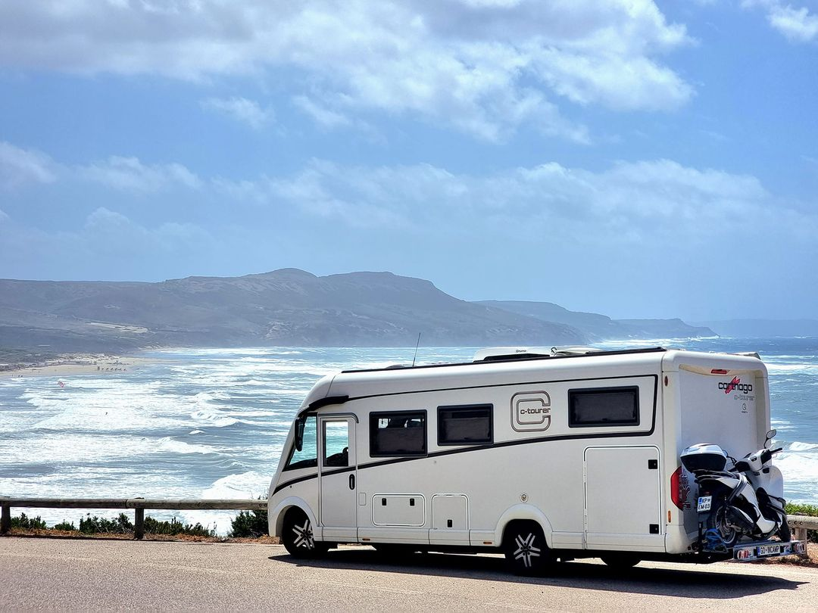

Osnova in mere
Fiat Ducato 2.3, 150 KM, samodejni menjalnik
Dolžina 739 cm
Širina 227 cm
Višina 300 cm
Največja dovoljena masa 3500 kg
4 osebe
Vozno z vozniškim dovoljenjem B kategorije

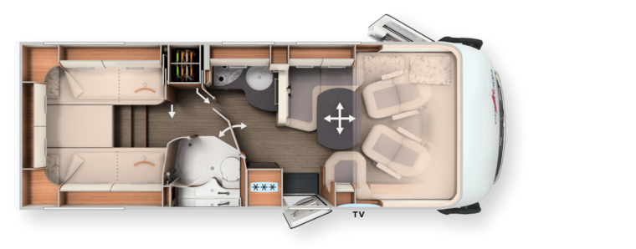

Osnovne značilnosti
Zimski avtodom
Dvojno dno
Al-Ko podvozje
Ogrevanje Truma Combi 6 iNet CP Plus
Hladilnik 150 litrov
Garaža nosilnosti 350 kg (višina 120 cm)
4 ležišča:
- Spredaj dvižna postelja 160 x 195 cm
- Zadaj ločeni ležišči 2x 200 x 85 cm (možno združiti)

Oprema
Tenda 5m
Zračno vzmetenje zadaj
2x TV
Satelitska antena
Bivalna klimatska naprava
Solarni paneli 2x 110W
Inverter 700W

